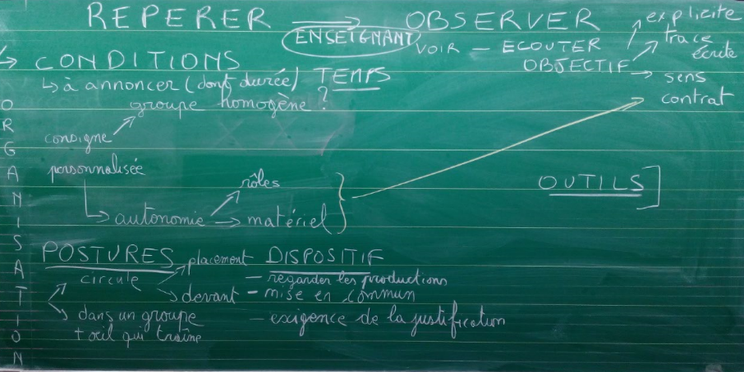

Formation T1 – Suivre les progrès des élèves : observer pour repérer - 28 novembre 2018 – Cycle 3 –J-Luc HEMMERLIN CPC Bas-Rhin

⬄

avoir des observables opérationnels

En exigeant une justification (sur le choix de la façon d’orthographier un mot) ⬄ L’enseignant regarde les élèves en train de produire et demande « Comment as-tu fait pour …. »

En annonçant un objectif explicitement (sens de l’activité, contrat)

⬄avoir des **observables**, des critères de réussiteopérationnels

En adaptant l’aide aux besoins (ce point sera développé en T2 dans le module « Suivre les progrès »):

* Matériel, outils à disposition pour que les élèves puissent trouver de l’aide autre que solliciter l’adulte
* Circuler pour donner le coup de pouce nécessaire

En écoutant et en **observant** les élèves ⬄ se dégager des temps où on ne parle pas à un élève ou à la classe (ex : avant l’alternance dans le cas d’un cours double)

COMMENT ME DONNER LES MOYENS POUR OBSERVER ?

En gérant les mises en commun (choisir des réponses erronées qui font avancer la compréhension, se placer face au tableau, apprendre aux élèves à parler à la classe et à l’interroger pour se dégager du contrôle de la classe et avoir des conditions d’observation en tant qu’enseignant)

En peaufinant l’organisation

En annonçant les conditions de travail (durée, écrire la consigne) pour rester disponible pour l’**observation** et l’accompagnement

⬄

Se dégager du temps d’**observation**

⬄

avoir des observables opérationnels

Postures de l’enseignant :

* En circulant, en passant dans les rangs, chuchote
* En laissant « traîner un œil »
* En indiquant clairement (par la modulation de la voix ou son emplacement) si on parle à toute la classe ou si les élèves peuvent travailler sans interrompre leur travail pour écouter

En analysant les productions des élèves après la classe (traces écrites mais aussi productions orales = prendre des notes, enregistrer)